新北市立溪崑國民中學114學年度第一學期第一次定期評量 自然科 試題卷
八年級 班 座號 姓名
一、單選題:每題2.5分
- （ ）下列物質中，何者屬於純物質？
(A)二氧化碳 (B)生理食鹽水 (C)純果汁 (D)空氣。
- （ ）物質變化可以區分為物理變化與化學變化，請判斷下列選項中，何者的物質變化與其他三者不同？
(A)水結成冰 (B)紙張破裂 (C)鐵釘生鏽 (D)冰淇淋融化。
- （ ）使用上皿天平測量物體，若右盤放置的砝碼為50公克1個、20公克1個、10公克2個、200毫克砝碼2片、100毫克砝碼1片，則此物體質量應記錄為多少公克？（此天平可測量的最小刻度單位為100毫克）
(A)77.00 (B)79.70 (C)80.30 (D)90.50。
- （ ）有一個密度為7.1公克∕立方公分的正立方體鋅塊，若將其切割成體積比2:1的兩塊，則此大小兩塊鋅塊的密度比為多少？
(A)1:1 (B)1:2 (C)2:1 (D)4:1。
- （ ）人類的生存離不開空氣，附圖為乾燥空氣（不含水氣）組成成分示意圖，請問下列有關空氣的敘述何者錯誤？
(A)甲、乙、丙均為純物質 (B)丁氣體可充填在食品包裝內，防止變質 (C)點燃的線香在乙氣體中會燃燒更旺盛 (D)丙氣體可用於焊接金屬時，防止金屬與氧反應。
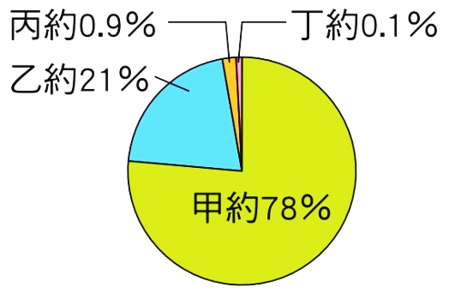
- （ ）崑哥將15公克的檸檬茶粉溶於150公克的水中，則關於此杯檸檬茶的敘述，下列何者正確？
(A)溶質質量為150公克 (B)溶劑質量為15公克 (C)溶液質量為165公克 (D)此杯檸檬茶的重量百分率濃度為50%。
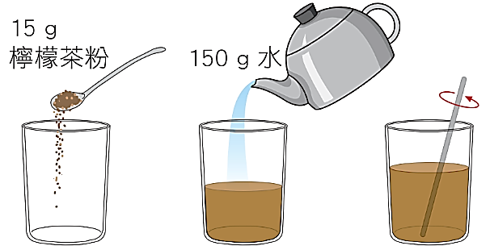
- （ ）取三個完全相同的燒杯，裝入等量的水，分別放入質量相同的銀塊（密度：10.5公克∕立方公分）、鐵塊（密度：7.9公克∕立方公分）、鋁塊（密度：2.7公克∕立方公分），若金屬塊皆完全沒入水中，且燒杯內的水皆沒有溢出，則哪個燒杯中的水面上升最少？
(A)放入銀塊的燒杯 (B)放入鐵塊的燒杯 (C)放入鋁塊的燒杯 (D)三個燒杯水面上升一樣多。
- （ ）崑妹整理了「誤差」概念的筆記，下列內容何者錯誤？
(A)正確測量後得到的測量值，必定與實際值相同 (B)不同測量者就算使用相同工具進行測量，也不一定能得到相同的測量結果 (C)選用最小刻度越小的測量儀器，測量結果就會越準確 (D)多次測量求平均值時，應先把明顯與其他數據相差太多的測量結果刪除，再求平均值。
- （ ）崑哥在報紙上讀到某賣場的草莓農藥「氟尼胺」殘留量為0.03 ppm，超過規定的殘留容許量。請問0.03 ppm代表的意義為何？
(A)每公斤中含有0.03公克的氟尼胺 (B)每公斤中含有0.03毫克的氟尼胺 (C)每公克中含有0.03公克的氟尼胺 (D)每公克中含有0.03毫克的氟尼胺。
- （ ）經過科學研究，當酒精（乙醇）水溶液的體積百分率濃度在75%左右時，其消毒效果最好，因此適合作為防疫清潔使用。崑弟買了一罐2000毫升、75%的防疫用酒精水溶液，請問當中含有多少毫升的乙醇？
(A)75 (B)750 (C)1000 (D)1500。
- ( ) 如圖所示，在 30℃時，崑妹泡了甲、乙兩杯食鹽水，結果發現甲杯比乙杯鹹，於是把甲、乙兩杯加在一起，得到丙杯，但發現丙杯中仍有少部分未溶解的鹽。若混合過程中溫度不變，請問甲、乙、丙三杯的濃度大小關係為何？
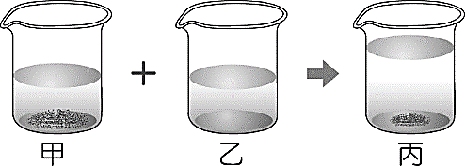
(Ａ) 丙＞甲＞乙 (Ｂ) 甲＞丙＞乙 (Ｃ) 甲＝丙＞乙 (Ｄ) 甲＝乙＝丙。
- ( )今將三支點燃蠟燭同時放入如附圖之箱中，以導管慢慢通入二氧化碳（CO₂），則哪一支蠟燭將最後熄滅？
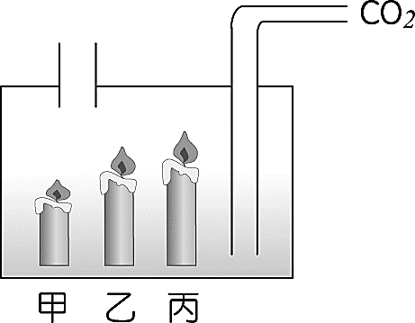
(Ａ)甲 (Ｂ)乙 (Ｃ)丙 (Ｄ)同時熄滅。
- ( )崑哥拿出一條項鍊，並告訴同學這項鍊是由某金屬打造成的，接著崑哥就做了一個實驗，首先他用電子天平測其質量為 54公克，再把它放入盛水 20.0 毫升的量筒中，見它完全沉入水中，且水面上升至 40.0 毫升，由此可知此項鍊的材質為何？（金、銀、銅及鋁的密度分別為 19.3、10.5、8.9 和 2.7 g/cm³）
(Ａ)金 (Ｂ)銀 (Ｃ)銅 (Ｄ)鋁。
- ( )固定溫度下，對一杯 200 g 恰好達到飽和的硝酸鉀溶液（並無溶質沉澱）加水稀釋。在稀釋的過程中，若以溶液體積為橫座標，溶質克數為縱座標，則下列何者正確？
(Ａ) 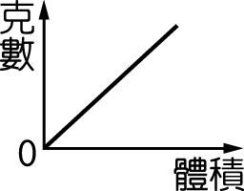 (Ｂ) 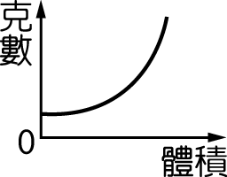 (Ｃ) 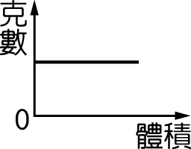 (Ｄ) 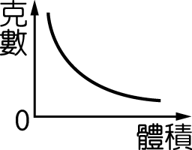
- ( )如附圖，在測量前發現天平指針偏右，想要歸零時，應如何調整甲、乙兩校準螺絲？
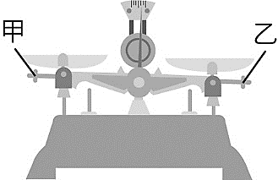
(A)甲固定，乙旋轉向右 (B)甲固定，乙旋轉向左 (C)乙固定，甲旋轉向右 (D)甲旋轉向右，乙也旋轉向右
- ( )在甲、乙、丙三個廣口瓶中，各裝有一種氣體，進行如附表的檢測，若氣體分別為氮氣、氧氣、二氧化碳，則甲、乙、丙三瓶中的氣體依序為下列哪一項？
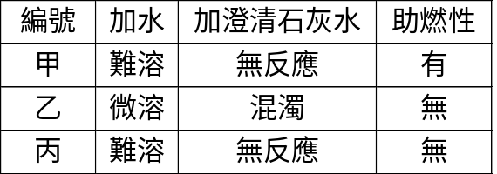
(A)氧氣、二氧化碳、氮氣 (B)氮氣、氧氣、二氧化碳 (C)氧氣、氮氣、二氧化碳 (D)氮氣、二氧化碳、氧氣
- ( )在實驗過程中，為了釐清不同因素對結果的影響，通常只會改變某一項可能影響結果的因素，則此項因素稱為？
(A)控制變因 (B)操作變因 (C)應變變因 (D)隨機變因
- ( )下列哪一種方式可以正確且安全的知道藥品的氣味？
(A)正對瓶口，用力吸氣 (B) 滴一滴藥品在手背上，聞看看 (C)用手搧風，輕聞氣味 (D) 用舌頭品嚐
- ( )下列何種器材可以直接在酒精燈上加熱做實驗？
(A)錶玻璃 (B)試管 (C)量筒 (D)燒杯
- ( )附圖為實驗室中加熱時常使用到的器材，試問使用這種器材的主要目的為何？
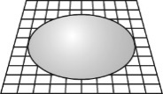
(A)節省能源 (B)提高升溫速度 (C)避免酒精燈燻黑容器 (D)使受熱均勻，避免器皿破裂

- ( )下列關於滴管的使用，何者正確？
(A) 不同的溶液可以用同一支滴管連續取用 (B) 用滴管時，需要食指與大拇指輕壓橡皮帽擠出液體 (C)滴管有攪拌溶液的功用 (D)使用滴管時，為了避免滴管內的液體滴下來，最好要倒持滴管，以免發生危險
- ( )汽水開罐後產生大量的氣泡，有關此現象的敘述，下列何者正確？
(A)此氣泡為溶質 (B)此氣泡主要成分是氧氣 (C)此氣泡有可燃性 (D)開瓶後，氣體溶解度增加
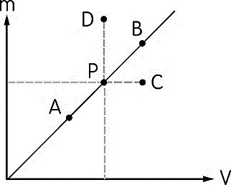
- ( )小溪以最小刻度為 1 mm 的直尺，測量書本寬度剛好為 20 cm，請問下列何者為最正確的測量結果？
(Ａ) 20 cm (Ｂ) 20.0 cm (Ｃ) 20.00 cm (Ｄ) 20.000 cm
- ( )崑哥以天平測量某金屬塊的質量，並以排水法測得體積，繪出質量（m）-體積（V）的關係圖，得到如附圖中的 P 點。若崑哥另取一相同材質，但較大的金屬塊，作相同的測量，所得的對應點應該最有可能是哪一點？
(Ａ) A (Ｂ) B (Ｃ) C (Ｄ) D
- ( )常溫、常壓下，取飽和食鹽水溶液 50 公克，若想改變此食鹽水溶液的重量百分率濃度，則下列哪一種操作方式是正確的？
(Ａ)加入 15 g 食鹽 (Ｂ) 置於室溫下，等待蒸發 15 g 的水 (Ｃ) 倒入 15 g 飽和食鹽水 (Ｄ)加入 15 g 蒸餾水
二、綜合題：依題號依序作答，每題2.5分
題組一：崑姊取180公克乾燥的沙子，放入量筒內，再倒入100毫升的水，並以玻璃棒充分攪拌後，靜置一段時間，整個過程的量筒讀數變化如附圖所示，請回答下列問題：
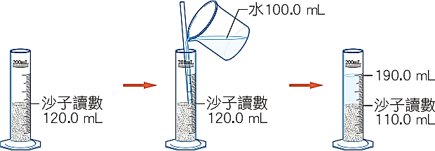
- ( )沙子的實際體積為多少立方公分？ (A)90.0 (B)100.0 (C)110.0 (D)120.0。
- ( )沙子的密度為多少公克∕立方公分？ (A)0.75 (B)1.2 (C)1.6 (D)2.0。
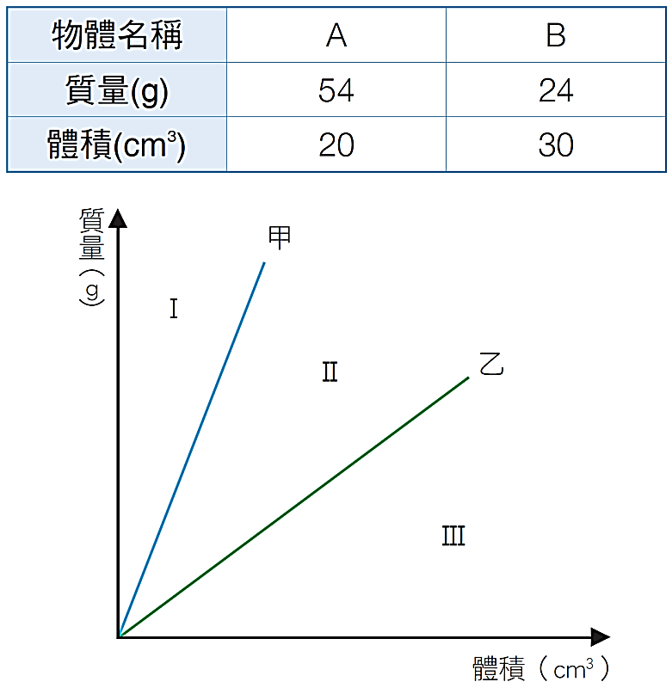
題組二：有A、B兩個物體，其質量與體積如附表所示；兩個物體都是由單一物質所組成，其質量與體積關係如附圖所示，已知A物體與B物體分別位在圖中的甲線或乙線上，請回答下列問題：
- ( )B物體位在質量與體積關係圖的哪個區域?
(A)甲線上 (B)乙線上 (C) 第II區 (D) 第III區。
- ( )若只取一半的A物體，則其質量與體積的關係會在圖中的哪個位置？
(A)甲線上 (B)乙線上 (C) 第II區 (D) 第III區。
- ( )如果取體積100立方公分的水，則其質量與體積的關係會在圖中的哪個位置？
(A)乙線上 (B) 第I區 (C) 第II區 (D)第III區。
題組三：崑哥使用天平與量筒，測量不同體積的水和酒精的質量，並記錄如附表。請根據崑哥的實驗紀錄，回答下列問題：
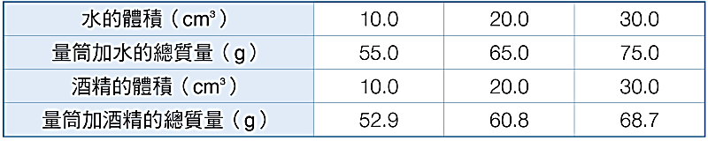
- ( )由表中數據，可推測崑哥使用的量筒質量為多少公克? (A)35.0 (B)40.0 (C)45.0 (D)50.0 公克
- ( )由表中數據，可推得酒精的密度為多少? (A)0.60 (B)0.79 (C)0.90 (D)1.00 公克∕立方公分。

題組四：附圖為實驗室製造氧氣的裝置，請回答下列問題：
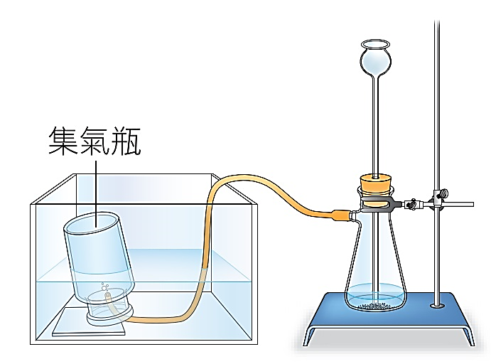
- ( )實驗室中為了製造氧氣，可以選用下列哪些藥品？甲.大理石 乙.鹽酸 丙.二氧化錳 丁.雙氧水。
(A)甲乙 (B)乙丙 (C)丙丁 (D)甲丙
- ( )氧氣應該具有下列哪種特性，才需要使用圖中的收集方式？
(A)易溶於水 (B)不易溶於水 (C)密度比水大 (D)密度比水小
- ( )若是氣體產生太快，以致於吸濾瓶內液體由薊頭漏斗上升，甚至快要噴出，此時最好的處理方法是什麼?
(A)用橡皮塞塞住薊頭漏斗 (B)由薊頭漏斗加入水 (C)暫時把橡皮管移出水面 (D)由薊頭漏斗加入二氧化錳。
題組五：崑妹想分離食鹽與沙子的混合物，於是設計實驗如下，請根據甲、乙、丙、丁四步驟的操作，回答下列問題：
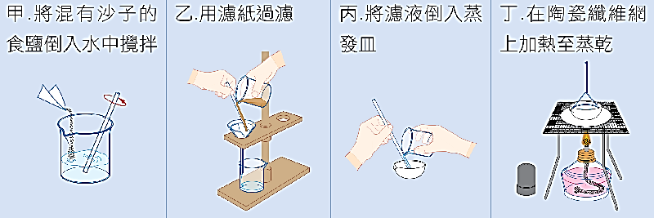
- ( )崑妹在步驟甲中，為什麼要將食鹽與沙子的混合物倒入水中攪拌？
(A) 為了使食鹽與沙子均勻混合 (B)為了使沙子溶解 (C) 為了使食鹽溶解 (D)若不攪拌，食鹽就不會溶解。
- ( )老師提醒崑妹，操作步驟乙時，漏斗頸下端應與燒杯內壁接觸，請問是為什麼？
(A)為了避免漏斗搖晃墜落 (B)為了避免過濾的溶液流速太快 (C)為了避免漏斗頸傾斜 (D)為了避免過濾時濾液濺起。
- ( )步驟乙與步驟丁中，分別是利用哪一個原理分離出何種物質？
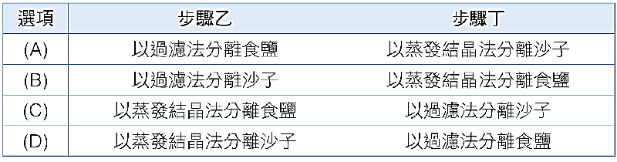
題組六：附圖為硝酸鉀在不同溫度下對 100 g 水的溶解度，試回答下列問題：
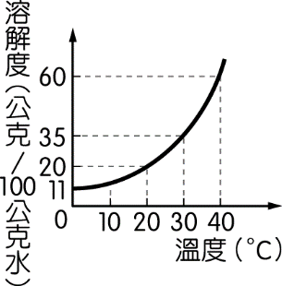
- （ ）取 30℃、540 g 的硝酸鉀飽和溶液冷卻到 20℃，則有多少公克硝酸鉀會析出？
(Ａ) 30 g (Ｂ) 60 g (Ｃ) 100 g (Ｄ) 160 g。
- （ ）在 20℃時，硝酸鉀飽和溶液的重量百分濃度為何？
(Ａ) 16.7％ (Ｂ) 25.9％ (Ｃ) 37.5％ (Ｄ) 60.0％。

〜 試題結束 〜
114-1-1 八年級 自然科－解答
每題2.5分共40題
01-10 ACDAB CAABD
11-20 CCDCB ABCBD
21-30 BACBD ADBAC
31-40 CBCBC CDBBA

